暨南大学
深度学习集群部署管理手册

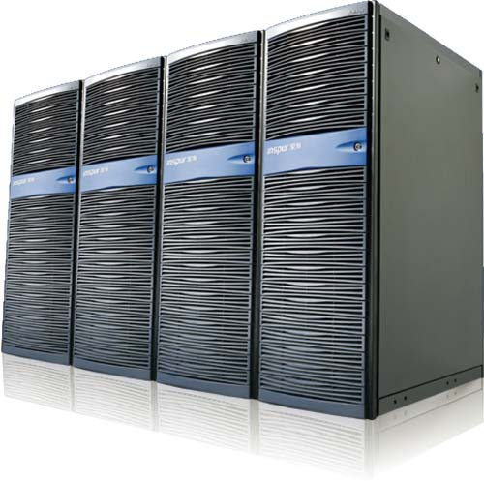

浪潮电子信息产业股份有限公司
2018年1月
客户热线：800-860-0011

Copyright and Confidentiality Statement
Any information contained in this document, whether it is related to Inspur or its partners, including but not limited to functional description, policies, processes, decisions, employee information, agent and customer information, and all financial data, shall be kept in strict confidence.
Copyright© Inspur Group Limited 2017

版权及保密性声明
本文档中包含的所有信息，无论涉及到浪潮还是其合作伙伴（包括但不限于功能描述、政策、流程、决定、雇员信息、代理及客户信息以及所有的财务信息），都必须绝对保密。
此文档由浪潮信息客户服务部提供，本文件中出现的任何文字叙述、文档格式、插图、照片、方法、过程等内容，除另有特别注明，版权均属浪潮信息所有，受到有关产权及版权法保护。任何单位和个人未经浪潮信息的书面授权许可，不得复制或引用本文件的任何片断，无论通过电子形式或非电子形式。
浪潮集团版权所有© 2017

下发部门 | 服务与实施部
当前版本 | V1.0
文件密级 | 内部公开
审核
批准
完成日期 | 2018-1-12

文档控制
序号 | 版本号 | 修改的页码及条目 | 修改说明 | 修改 | 审核 | 批准 | 生效日期
1 | 0.1 | 全文 | 创建 | 黄健清 |  |  | 2018-1-12
目录
第1章 集群配置的各项信息 6
1.1 集群节点说明 6
1.2 主机命名规则 6
1.3 节点磁盘配置 6
1.4 文件系统共享说明 7
1.5 操作系统版本说明 7
1.6 安装软件包yum源配置 7
第2章 开机与关机说明 8
2.1 开机说明 8
2.2 关机说明 8
第3章 集群并行环境的配置及说明 10
3.1 IB驱动安装 10
3.2 SSH与RSH服务 11
3.2.1 ssh服务配置 11
3.2.2 rsh服务配置 12
3.3 NFS服务配置 13
3.3.1 server端操作 14
3.3.2 client 端操作 14
3.4 NIS服务配置 15
3.4.1 server端操作 15
3.4.2 client端配置 16
3.4.3 注意事项 16
3.5 Chrony时间同步服务配置 17
3.5.1 server端配置 17
3.5.2 client端配置 18
第4章 驱动及CUDA安装（在所有包含GPU节点执行） 20
4.1 NVIDIA驱动安装 20
4.2 CUDA安装 21
4.3 NCCL安装 21
4.4 CUDNN安装 22
第5章 Docker安装及镜像加载 23
5.1 Docker概念 23
5.2 搭建本地yum源 23
5.3 Docker安装 24
5.4 Docker镜像加载（每个节点都需要执行） 26
5.5 私有镜像安装部署（只管理节点进行操作） 29
5.6 深度学习环境启动和运行工具使用 30
5.7 镜像测试 31
第6章 AIStation管理系统安装配置 33
6.1 安装准备 33
6.2 数据库授权 33
6.3 AIstation安装 34
6.4 Web地址访问 35
第7章 pbs队列管理 36
7.1 目前集群队列情况 36
7.2 创建队列 36
7.3 删除队列 37
7.4 队列规则 37
第8章 用户管理 40
8.1 添加用户 40
8.2 删除用户 41
8.3 普通用户修改密码 42
8.4 使用web端添加、管理用户 43
第9章 集群常见问题解决 45

集群配置的各项信息

集群节点说明
暨南大学深度学习集群节点及相关配置组成如下：
1个2U管理节点mu01；2个3 U GPU节点gpu01-gpu02。
管理节点mu01主要用于集群管理，是整个集群最为关键的节点，集群的各项服务均安装于此节点，管理节点将本地/opt及/home目录共享给所有节点挂载本地/opt及/home目录。用户通常登录到这个节点上编译并运行作业，是普通用户登录集群的唯一入口。

主机命名规则
管理节点：mu01
GPU节点：gpu01-gpu02

节点磁盘配置
角色 | 主机名 | 用途 | RAID模式 | 分区情况
管理节点 | mu01 | 集群管理 | 2两块300G SAS做RAID1  4块2T做RAID5 划给home 做nfs | /boot 500M  swap 32G  / 剩余空间
GPU节点 | GPU01-PU02 | GPU节点 | 3块2T做RAID5 | /boot 500M  swap 32G  / 剩余空间

文件系统共享说明
除MU01节点外的所有节点通过网络共享mu01:/opt和mu01:/home目录，挂载再本地/opt及home目录下。

操作系统版本说明
集群中所有节点操作系统版本一致：CENTOS7.2。

安装软件包yum源配置
在集群搭建过程中所使用的所有软件包均在/opt目录下留有备份
系统镜像文件在管理节点/var/www/html/centos7u2x64目录下，如需要安装系统的rpm包，可使用yum相关命令进行安装或者升级。
常用yum命令：
yum安装**功能包：yum install **
yum列出所有可用包：yum list
yum删除**功能包：yum remove **

开机与关机说明

开机说明
管理节点->GPU节点
（1）将所有PDU加电，等待3-5分钟。
（2）开启管理节
（3）开启GPU节点
（7）在管理节点mu01上确认所有节点服务启动正常。使用命令pbsnodes -l all查看是否有异常状态的节点，如发现异常节点，需要逐步排查具体问题。
1）使用显示器设备查看该节点是否开机完成
2）查看该节点并行服务是否正常
3）重启该节点pbs_mom、tsmmc服务尝试修复

关机说明
GPU节点-> 管理节点
（1）在关闭集群之前，首先需要停止集群所有作业
（2）在结算节点GPU节点执行下面命令进行卸载nfs目录， 然后关闭计算节点。
service pbs_mom stop
umount –l /opt
umount –l /home
shutdown -h 0
（3）关闭管理节点
shutdown -h 0

集群并行环境的配置及说明

IB驱动安装
查看IB网卡型号
lspci | grep -i mell
[root@mu01 ~]# lspci | grep -i mell
84:00.0 Network controller: Mellanox Technologies MT27500 Family [ConnectX-3]
到官网下载驱动
MLNX_OFED_LINUX-3.3-1.0.0.0-rhel7.2-x86_64.gz
解压后执行
./mlnxofedinstall
如果要求覆盖安装
./mlnxofedinstall --without-fw-update --force
安装完驱动后提示运行命令service openibd restart加载新驱动
更新过IB驱动之后，查询ib卡状态 ibstat
查询ib卡fw版本 hca_self_test.ofed
需要设定IB卡的IP地址
systemctl start NetworkManager
输入nmtui 选择ADD，添加infiniband类型网络，手动输入网卡名称和IP地址
service opensmd restart
chkconfig opensmd on
systemctl stop NetworkManager

SSH与RSH服务
其作用是让系统内的各机器可以无密码使用ssh与rsh互联。

3.2.1 ssh服务配置
（1）root用户的ssh的配置方法
（以下操作除特殊声明外，都在管理节点mu01的/opt/ssh/ssh-configure-root/目录下完成。）
1)将所有将要使用ssh登录的机器主机明写入hostfile中，每一行一个主机名
2) 按照循序执行下面的脚本
[root@mu01 ssh-configure-root]# ls
hostfile nopasswdroot
[root@mu01 ssh-configure-root]# ./nopasswdroot
please input rootpassword:
说明：
1 所有机器的root密码必须全部都相同，所有主机是可解析的（/etc/hosts文件）
（2）普通用户ssh的配置方法（务必使用普通用户进行操作，普通用户ssh配置需要在NFS和NIS服务配置完之后进行配置）
（以下操作除特殊声明外，都在管理节点mu01的都在/opt/ssh/ssh-configure目录下完成。本文档中使用的是test账户）
1)将所有将要使用ssh登录的机器主机明写入hostfile中，每一行一个主机名(在此处可以对需要进行无密码访问用户进行控制)
2)按照循序执行下面的脚本
[inspur@mu01 ssh-configure]$ ls
hostfile nopasswduser
[inspur@mu01 ssh-configure]$ ./nopasswduser inspur
说明：
1所有主机是可解析的（/etc/hosts文件）
2.注意，由于管理节点和登录节点是访问集群的唯一入口，对它进行了安全策略的设置，无法使用root用户ssh到mu01，可以使用普通用户ssh连接后再su root用户。

rsh服务配置
（RSH服务针对集群系统的所有用户，只需要针对操作系统配置一次，创建用户后不需要重新针对每个用户进行配置，每个节点都需要进行配置，且配置均已完成）
以下操作如无特殊说明，均指在所有节点上使用root用户进行操作
（1）编辑/etc/hosts，加入所有（包括本机的）节点的ip地址和对应的计算机名；
如：12.0.36.10 mu01；
此文件在一台机器上编辑完毕可以拷贝到别的节点上使用；注意127.0.0.1这一行不要动，否则会影响到nis的正常使用。
（2）编辑/root/.rhosts和/etc/hosts.equiv，加入所有节点的计算机名
（3）开启rsh服务：setup→system services→[*]rsh[*]rlogin[*]rexec
[root@mu01 ～]# /usr/bin/systemctl enalbe rsh
[root@mu01 ～]# /usr/bin/systemctl enable rexec
[root@mu01 ～]# /usr/bin/systemctl enable rlogin
（4）编辑/etc/securetty，加入rsh，rexec，rlogin（在文件后面添加就可以）（不按此修改，会提示输入密码。但是即使用户名与密码正确也将无法登陆）。
（5）重启xinetd服务
[root@mu01 ～]# /sbin/service xinetd restart

NFS服务配置
NFS服务主要目的是为了让集群中计算节点共享管理节点mu01的/opt和/home目录。
主要操作分为server端操作和client端操作，本集群管理节点mu01为server端，其余节点为client端。以下为具体操作步骤（如无特殊说明，以下操作均使用root用户进行操作，且所有操作均已配置完成）：

server端操作
（1）建立文件/etc/exports（若已存在该文件，则先删除再重新建立）
（2）vi /etc/exports，在文件内添加上语句：
/home *(rw,insecure,no_root_squash,sync)
/opt *(rw,insecure,no_root_squash,sync)
（3）使用以下命令激活 nfs，且设置开机自动启动服务
/usr/bin/systemctl enable nfs
/usr/bin/systemctl restart nfs

client 端操作
（1）扫描可以使用的 server 目录：showmount -e mu01
（2）使用 mount 将远程主机分享的目录挂载进来：
mount -t nfs -o vers=3 mu01:/opt /opt
mount -t nfs -o vers=3 mu01:/home /home
写入到/etc/rc.d/rc.local/中以使节点启动后自动挂载目录。

NIS服务配置
其作用是让整个系统里的机器的账户能统一管理，创建系统用户时，不需要每台节点进行创建。
主要操作分为server端操作和client端操作，本集群管理节点mu01为server端，其余节点为client端。以下为具体操作步骤（如无特殊说明，以下操作均使用root用户进行操作，且所有操作均已配置完成）

server端操作
（1）开启两个服务，执行以下4条命令
/usr/bin/systemctl enable ypserv
/usr/bin/systemctl enable yppasswdd
/usr/bin/systemctl restart ypserv
/usr/bin/systemctl restart yppasswdd
（2）配置NIS域名，执行以下操作
执行命令设置域名：nisdomainname TS10K
修改/etc/sysconfig/netwok文件将NISDOMAIN=TS10K加入其中
可以使用rpcinfo –u 本机名 ypserv 察看ypserv是否启动，若成功启动会看到：
program 100004 version 1 ready and waiting
program 100004 version 2 ready and waiting
若没看到，则把ypserv重新启动一下即可。
（3）数据初始化
[root@mu01 ～]# cd /usr/lib/yp
[root@mu01 yp]#./ypinit -m
ctl+d（切记）来结束这个命令，再打入回车
回车后会显示类似内容：mu01 has been set up as a NIS server ,now you can run ypinit –s mu01 on all slave server.

client端配置
（1）设定NIS client
setup→authentication configuration→[*]use NIS
填写：Domain：H04 （NIS的域名）
Server： mu01（server端的名称或者ip）
（2）执行以下命令，开启服务
/usr/bin/systemctl enable ypbind
/usr/bin/systemctl restart ypbind

注意事项
后续创建用户只需要在server端进行创建，通过在server端以下操作同步到集群所有节点上去。具体操作参考创建用户章节
cd /var/yp
make

Chrony时间同步服务配置
Chrony服务是保证所有节点的时间统一，本集群中mu01为server端，其余节点为client端

server端配置
mu01作为ntp服务端，其余节点同步mu01上的时间
修改配置文件/etc/chrony.conf
去掉以下一行的注释，并修改下面的内容为自己的IP段，下面的IP为允许访问的IP网段
#allow 192.168/16改为
allow 11.11.11/16
allow 10.10.10/16
取消以下一行注释
#local stratum 10
可以用以下命令进行快速配置
cat>/etc/chrony.conf<<EOF
stratumweight 0
driftfile /var/lib/chrony/drift
rtcsync
makestep 10 3
allow 11.11.11/16
allow 10.10.10/16
bindcmdaddress 127.0.0.1
bindcmdaddress ::1
local stratum 10
keyfile /etc/chrony.keys
commandkey 1
generatecommandkey
noclientlog
logchange 0.5
logdir /var/log/chrony
EOF
重启chrony服务
systemctl restart chronyd
systemctl enable chronyd
systemctl stop ntpd
systemctl disable ntpd

client端配置
其余节点修改配置文件/etc/chrony.conf
注释掉以下内容,
server 0.centos.pool.ntp.org iburst
server 1.centos.pool.ntp.org iburst
server 2.centos.pool.ntp.org iburst
server 3.centos.pool.ntp.org iburst
增加时间同步源服务器server 11.11.11.201iburst,可以用以下命令进行快速配置
cat>/etc/chrony.conf<<EOF
server 11.11.11.201 iburst
stratumweight 0
driftfile /var/lib/chrony/drift
rtcsync
makestep 10 3
bindcmdaddress 127.0.0.1
bindcmdaddress ::1
keyfile /etc/chrony.keys
commandkey 1
generatecommandkey
noclientlog
logchange 0.5
logdir /var/log/chrony
EOF

重启chrony服务
systemctl restart chronyd
systemctl enable chronyd
systemctl stop ntpd

驱动及CUDA安装（在所有包含GPU节点执行）
cd /home/inspur/Docker-inspur/tools
chmod a+x execute.sh
./execute.sh

NVIDIA驱动安装
1. 验证是否有NVIDIA-GPU设备
lspci | grep -i nvidia
2. 验证系统是否已经安装gcc
gcc -v
yum install gcc gcc-c++
3. 安装kernel-header
yum install kernel-devel-$(uname -r) kernel-headers-$(uname -r)
4. 卸载已有驱动
/usr/bin/nvidia-uninstall
驱动安装
1. 禁用Nouveau驱动
查看是否开启
lsmod | grep nouveau
添加配置
vim /usr/lib/modprobe.d/blacklist-nouveau.conf
在文件中写入并保存如下两行：
cat >> /usr/lib/modprobe.d/blacklist-nouveau.conf <<EOF
blacklist nouveau
options nouveau modeset=0
EOF

执行如下明显使内核生效
dracut --force
2. 进入系统文本模式，关闭图形界面
init 3
3. 安装驱动程序
cd /home/inspur/Docker-inspur/tools
sh NVIDIA-Linux-x86_64-384.81.run --ui=none --no-questions --accept-license
4. 系统设备验证，运行脚本nvidia-device.sh，并添加为开机启动脚本
cd /home/inspur/Docker-inspur/tools
chmod a+x nvidia-device.sh
./nvidia-device.sh
cp nvidia-device.sh /usr/local/bin
echo "/usr/local/bin/nvidia-device.sh" >> /etc/rc.d/rc.local

CUDA安装
1. 卸载旧版本cuda （X.Y为cuda版本号，根据实际情况决定）
/usr/local/cuda-X.Y/bin/uninstall_cuda_X.Y.pl
/usr/local/cuda-8.0/bin/uninstall_cuda_8.0.pl
2. 安装cuda
cd /home/inspur/Docker-inspur/tools
chmod a+x cuda_9.0.176_384.81_linux.run
./cuda_9.0.176_384.81_linux.run --silent --samples --toolkit
3. 配置环境变量
export PATH=/usr/local/cuda/bin${PATH:+:${PATH}}
bash -c "echo 'export PATH=/usr/local/cuda/bin:\$PATH' >> /etc/profile"
bash -c "echo /usr/local/cuda/lib64/ > /etc/ld.so.conf.d/cuda.conf"
ldconfig
4. 测试cuda
nvcc –V
cd /usr/local/cuda/samples/1_Utilities/deviceQuery
make
./deviceQuery
将以下内容加入到开机启动项
echo "/usr/local/cuda/samples/1_Utilities/deviceQuery/deviceQuery" >>/etc/rc.d/rc.local

NCCL安装
cd /home/inspur/Docker-inspur/tools/
tar xvf nccl_2.1.2-1+cuda9.0_x86_64.txz -C /usr/local

CUDNN安装
安装
cd /home/inspur/Docker-inspur/tools/
tar -xzvf cudnn-9.0-linux-x64-v7.solitairetheme8
cp cuda/include/cudnn.h /usr/local/cuda/include
cp cuda/lib64/libcudnn* /usr/local/cuda/lib64
chmod a+r /usr/local/cuda/include/cudnn.h
chmod a+r /usr/local/cuda/lib64/libcudnn*

Docker安装及镜像加载

Docker概念
container
可以把每个 container 看做是一个独立的主机，container 的创建通常有一个 image 作为其模板。类比成虚拟机的话可以理解为 image 就是虚拟机的镜像，而 container 就是一个个正在运行的虚拟机。一个虚拟机镜像可以创建出多个运行的虚拟主机且相互独立。
注意：如果在启动docker时未添加--rm参数，container会一直保存在硬盘中，可以使用docker ps –a查看
image
image 相当于 container 的模板，container 初始创建后里面有什么软件完全取决于它使用什么 image。image 可以通过 container 创建（相当于把此时 container 的状态保存成快照，形成新的image）
registry
存放镜像的仓库，通过网络连接到 registry 后使用 pull 命令从仓库中获取镜像。

搭建本地yum源
挂载光驱
mount -o loop /dev/cdrom /mnt
配置yum配置文件
mkdir /etc/yum.repos.d/bak
mv /etc/yum.repos.d/CentOS-* /etc/yum.repos.d/bak
cat>/etc/yum.repos.d/local.repo<<EOF
[local]
name=local
baseurl=file:///mnt
gpgcheck=1
enabled=1
gpgkey=file:///etc/pki/rpm-gpg/RPM-GPG-KEY-CentOS-7
EOF
yum clean all
yum makecache
yum grouplist
yum list

Docker安装(所有节点安装)
1. 进入docker-install目录
cd /home/inspur/Docker-inspur/docker-install

2. 卸载旧的docker环境
yum remove docker docker-common docker-selinux docker-engine
3. 安装docker安装时需要依赖包
yum install -y yum-utils device-mapper-persistent-data lvm2
4. 安装docker
yum install -y docker-engine-17.05.0.ce-1.el7.centos.x86_64.rpm docker-engine-selinux-17.05.0.ce-1.el7.centos.noarch.rpm
5. 收集容器需要的nvidia驱动文件
./nvidia-volume.py
(如果节点重新安装了其他版本驱动，则需要删除目录/usr/local/docker-inspur/nvidia-volumes/volume，然后重新运行此脚本)
如果集群没有IB网络，则步骤6、步骤7不用操作
6. 安装docker需要的ib驱动依赖库
./install-ib-lib.sh
7. 安装nvidia与ib卡协调工作运行包
./install-nvidia-peer.sh

8. Docker管理网络安装
配置所有节点（包含管理节点）的默认路由，并将其加入/etc/rc.d/rc.local中，确保重启后仍然有效，配置命令如下
route add default gw 12.0.36.10（该ip为管理节点ip）
echo "route add default gw 12.0.36.10">>/etc/rc.d/rc.local
管理节点安装步骤：
1. cd /home/inspur/Docker-inspur/docker-net
2. 编辑server.config 文件，将内容改为管理节点内网 ip地址12.0.36.10(通过此 IP 地址能够和其他计 算节点通信)
3. 在管理节点执行 install-flannel.sh 脚本
./install-flannel.sh
GPU节点安装步骤
1. cd /home/inspur/Docker-inspur/docker-net
2. 在所有计算节点执行 install-flannel-node.sh
安装完管理节点后检查计算节点的flannel和docker两个服务是否启动，如果服务正常则不用进行计算节点的安装，注意安装过程中可能会提示错误信息，只要服务正常启动就没问题。
service flannel status
service docker status

Docker镜像加载（每个节点都需要执行）
导入深度学习镜像
1. 进入docker-images目录
cd /home/inspur/Docker-inspur/docker-images
2. 将镜像导入docker中
a) docker load -i caffe.tar
b) docker load -i tensorflow.tar
c) docker load -i mxnet.tar
root@mu01 docker-images]# docker load -i caffe.tar
Loaded image ID: sha256:b3afe02fe6b6cb3b9182aa2b65963c3e9ffd6630697152ba25229414acd42685
[root@mu01 docker-images]# docker images
REPOSITORY TAG IMAGE ID CREATED SIZE
<none> <none> b3afe02fe6b6 4 months ago 3.87GB
[root@mu01 docker-images]# docker tag b3afe02fe6b6 caffe:latest
[root@mu01 docker-images]# docker images
REPOSITORY TAG IMAGE ID CREATED SIZE
caffe latest b3afe02fe6b6 4 months ago 3.87GB
[root@mu01 docker-images]# docker load -i tensorflow.tar
Loaded image ID: sha256:00a10af6cf185e01f9285ad98485bfa5ed9f4462f4f9d33808afe17616729a6e
[root@mu01 docker-images]# docker images
REPOSITORY TAG IMAGE ID CREATED SIZE
<none> <none> 00a10af6cf18 4 months ago 3.59GB
caffe latest b3afe02fe6b6 4 months ago 3.87GB
[root@mu01 docker-images]# docker tag 00a10af6cf18 tensorflow:latest
[root@mu01 docker-images]# docker images
REPOSITORY TAG IMAGE ID CREATED SIZE
tensorflow latest 00a10af6cf18 4 months ago 3.59GB
caffe latest b3afe02fe6b6 4 months ago 3.87GB
[root@mu01 docker-images]# docker load -i mxnet.tar
Loaded image ID: sha256:7ba1e22a795f13b9ad4af3ee272d516919a46f736e3ee3dd35b1c337b81017a7
[root@mu01 docker-images]# docker images
REPOSITORY TAG IMAGE ID CREATED SIZE
<none> <none> 7ba1e22a795f 4 months ago 3.41GB
tensorflow latest 00a10af6cf18 4 months ago 3.59GB
caffe latest b3afe02fe6b6 4 months ago 3.87GB
[root@mu01 docker-images]# docker tag 7ba1e22a795f mxnet:latest
[root@mu01 docker-images]# docker images
REPOSITORY TAG IMAGE ID CREATED SIZE
mxnet latest 7ba1e22a795f 4 months ago 3.41GB
tensorflow latest 00a10af6cf18 4 months ago 3.59GB
caffe latest b3afe02fe6b6 4 months ago 3.87GB
如果导入后镜像名称显示为none，则使用docker tag [imageID] caffe:latest 命令格式，如以上命令
配置镜像名称，例如：docker tag 1774a0d9a9bf caffe:latest
3. 导入成功后通过docker images查看导入结果

私有镜像安装部署（只管理节点进行操作）
管理节点：
1. 导入docker私有仓库镜像
cd /home/inspur/Docker-inspur/docker-images
docker load -i registry.tar
docker tag c2a449c9f834 registry:latest
docker images

2. 运行仓库镜像
docker run -d --restart=always -p 5000:5000 -v /var/lib/registry:/var/lib/registry registry
并且将上述命令添加的开机启动中
cat>>/etc/rc.d/rc.local <<EOF
docker run -d --restart=always -p 5000:5000 -v /var/lib/registry:/var/lib/registry registry
EOF
3. 修改镜像名称并上传docker镜像到镜像仓库(其中12.0.36.10是管理节点内网IP地
址)
docker tag caffe 192.0.36.10:5000/caffe
docker push 192.0.36.10:5000/caffe
docker tag tensorflow 192.0.36.10:5000/tensorflow
docker push 192.0.36.10:5000/tensorflow
docker tag mxnet 192.0.36.10:5000/mxnet
docker push 192.0.36.10:5000/mxnet

深度学习环境启动和运行工具使用
所有节点都需要安装
1. 安装
进入docker-tools目录
cd /home/inspur/Docker-inspur/docker-tools
执行./install-tools.sh
source /etc/profile
2. 测试命令使用
a) dockerrun运行一个容器
示例1：dockerrun –i caffe -v /home/inspur:/home/inspur
将主机/home/inspur映射到容器中的/home/inspur目录下
将主机的所有nvidia gpu设备添加到容器中使用
示例2：dockerrun -i tensorflow -v /home/inspur:/root –d 0,1,2
将主机/home/inspur映射到容器中的/root目录下
将主机的gpu0,gpu1,gpu2设备添加到容器中使用
进入容器后，默认作为守护容器运行，所以执行exit后容器不会销毁，依旧在后台运行。
b) dockerenter再次进入容器进行命令行操作
进入使用dockerrun启动的容器
如果当前只有一个容器将直接进入此容器，如果有多个容器将显示容器列表供用户选择。
c) dockerdestroy 销毁正在运行的容器
如果当前只有一个容器将直接销毁此容器，如果有多个容器将显示容器列表，输入
容器列表id将销毁相应的容器，输入all将会销毁该用户所有真正运行的容器。
d) dockermanage 管理正在运行的容器
dockermanage支持多个输入命令包括：
ls：查看容器列表，普通用户只能看到自己的。
enter：进入到某容器，选择对应的容器号即可。
rm：删除某容器，选择对应的容器号即可。
commit：提交一个镜像
push：push某镜像到本地镜像仓库。
pull：从本地镜像仓库pull一个镜像到本地。
exit：退出终端
help：获取帮助

镜像测试
1. dockercaffe镜像测试
dockerrun -i caffe -d 0
cd /inspur/caffe-caffe-0.15
./train_lenet.sh
2. tensorflow镜像测试
dockerrun -i tensorflow -v /home/inspur/:/home/inspur -d 0,1
cd home/inspur/Docker-inspur/docker-framework/tensorflow_mnist
. /train.sh
3. mxnet镜像测试
dockerrun -i mxnet -v /home/inspur/:/home/inspur -d 0
cd /home/inspur/Docker-inspur/docker-framework/mxnet_mnist/
. /train.sh
如果测试这个镜像报错，建议在OS里面将以下目录删除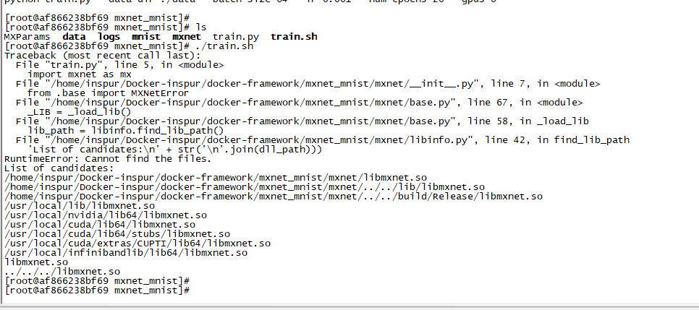
rm -rf /home/inspur/Docker-inspur/docker-framework/mxnet_mnist/mxnet/

AIStation管理系统安装配置
在管理节点mu01上进行安装AIStation管理系统，具体操作步骤如下：

安装准备
1. 所有节点的 /etc/hosts文件中包含所有的节点配置
2. 关闭所有节点的防火墙并取消开机启动
systemctl stop firewalld.service
systemctl disable firewalld.service
3. 配置管理节点与计算机的双向无密码访问
4. 确认安装启动mysql或mariadb服务，并配置了用户密码和远程访问权限；需要开启
数据库的定时事件。
5. 确认安装目录为nfs共享目录，确认/home目录为共享目录
6. 确认所有节点安装配置了nis服务
7. 确认所有管理节点安装以下软件包: lm_sensors, gcc-c++, libtool 1.5.22+, boost-devel

数据库授权
TSCE作业调度系统默认使用mysql数据库，因此需要对mysql数据库进行授权操作
/usr/bin/systemctl enable mariadb
/usr/bin/systemctl restart mariadb
/usr/bin/mysqladmin -u root password "111111"
mysql -p111111
use mysql
grant all privileges on *.* to ''@'localhost';
set password for 'root'@'mu01' = password('111111');
grant all privileges on *.* to 'root'@'%' identified by '111111' with grant option;
flush privileges;
exit

AIstation安装
1. 解压安装包tar –zxvf AIStation.tar.gz
2. 进人安装包目录
3. 编辑install.config文件，配置安装目录、计算节点名称(与hosts文件一致)、 管理节点
IP地址、管理节点数据库root用户访问密码、集群中节点最大GPU数
4. 执行"./install", 并耐心等待安装完成
5. 安装完成后执行命令"source /etc/profile"
6. 如果集群节点GPU数不统一，例如有部分节点4个卡，部分节点2个卡，则需要修改
以下文件对节点gpu数进行修正$TORQUE_HOME/server_priv/nodes中的每行”gpus=gpu卡数
值”； $MAUI_HOME/maui.cfg文件中的末尾，”NODECFG[localhost] GRES=gpu:6”
修改gpu卡数值
7. 然后执行命令"service aiserver start"来启动AIStation0.1
8. 然后执行命令"service ainodes start"来启动计算节点的服务
9. 在浏览器中输入"http://管理节点IP:8080"来管理系统

Web地址访问
访问如下地址：http://mu01-IP:8080为管理节点任一IP。
用root账户登录管理配置(root为操作系统层面的用户)
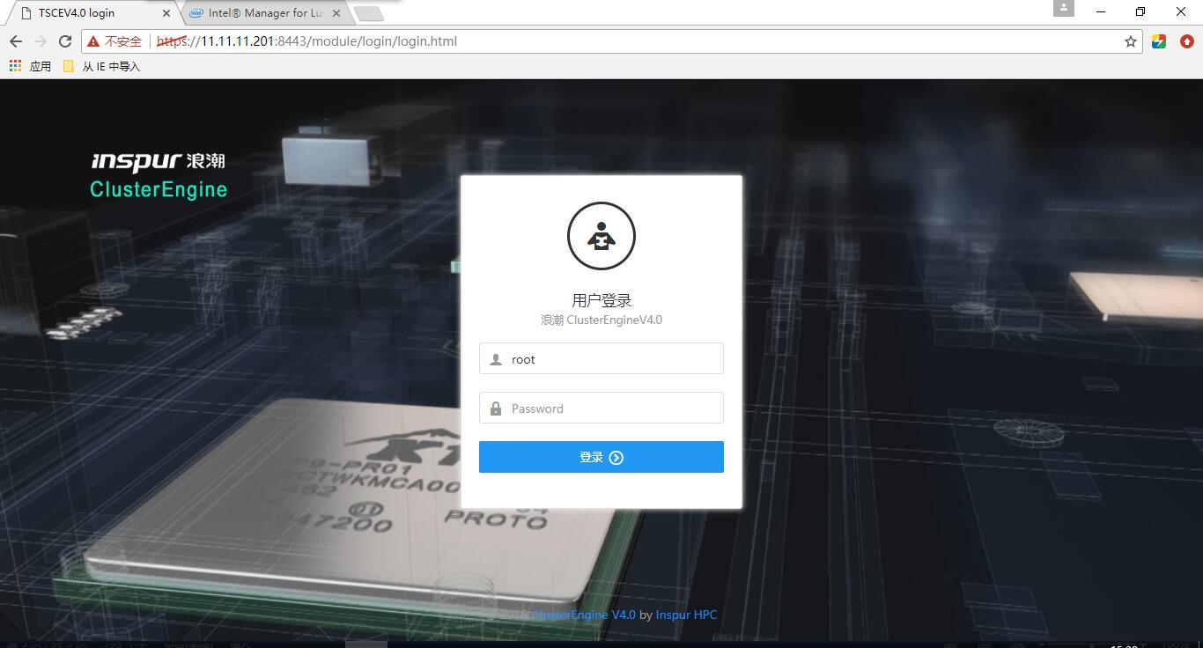
详细使用手册参看《AIStation用户使用手册.pdf》

pbs队列管理

目前集群队列情况
batch队列：安装完torque后默认只有一个batch队列，所有节点都属于batch队列

创建队列
下面以创建gpu队列为例，介绍创建队列方法。（以下操作如无特殊说明均在管理节点mu01使用root用户）
创建一个gpu队列，队列节点资源限制在gpu01、gpu02机器
（1）指定可用节点资源
修改/opt/tsce4/torque6/server_priv/nodes文件如下（在每行末尾端加入gpu关键词，表示该节点属于该队列）
gpu01 np=24 gpus=2 gpu
gpu01 np=24 gpus=2 gpu

（2）定义队列必须属性
qmgr -c "create queue gpu queue_type=execution"
qmgr -c "set queue gpu resources_default.neednodes = gpu"
qmgr -c "set queue gpu resources_default.nodes = 1"
qmgr -c "set queue gpu resources_default.walltime = 7200:00:00"
qmgr -c "set queue gpu enabled = True"
qmgr -c "set queue gpu started = True"
（3）重启tsce服务使配置生效
service tsce restart

删除队列
在管理节点mu01使用root用户执行以下命令删除gpu队列
qmgr -c "del queue gpu "

队列规则
以下队列规则均未作操作，仅供集群管理员参考
队列删除：qmgr –c “del queue gpu”
队列备份：qmgr -c "p s" > queue.conf
队列还原：qmgr < queue.conf
队列最大作业数量（包含运行的和排队的）：
qmgr -c "set queue gpu max_queuable=20"
队列最大运行作业数量（不包含排队的）：
qmgr -c "set queue gpu max_running=20"
允许这个队列在哪几台机器上提交作业。
qmgr -c "set queue gpu acl_hosts=gpu01+gpu02"
qmgr -c "set queue gpu acl_host_enable=true"
一个用户最大作业数量（包含运行的和排队的）
qmgr -c "set queue gpu max_user_queuable=20"
指定单个用户运行作业的最大数量
qmgr -c "set queue gpu max_user_run=10"
指定队列专属某一个用户组，只有该用户组用户可提交作业
qmgr -c "set queue gpu acl_groups=staff"
qmgr -c "set queue gpu acl_groups+=bnu@ln01"
qmgr -c "set queue gpu acl_group_enable=true"
指定队列只允许某特定用户提交作业
qmgr -c "set queue gpu acl_users=john"
qmgr -c "set queue gpu acl_user_enable=true"
指定队列中单个提交的作业的最大计算节点使用数：
qmgr -c "set queue gpu resources_max.nodect=3"
指定队列中单个提交的作业的最大cpu核数使用数
qmgr -c "set queue gpu resources_max.ncpus = 30"
去掉某项设置
qmgr -c "unset queue gpu resources_max.ncpus"
减去一个属性
qmgr -c "set server operators -= test"
设定默认队列
qmgr -c "set server default_queue= gpu"
普通用户可以查看别人别业
qmgr –c “set server query_other_jobs=TRUE”

设定用户可使用的节点数,编辑/opt/tsce4/maui/maui.cfg
USERCFG[DEFAULT] MAXJOB=2
USERCFG[nano] MAXJOB=6
#这里指定默认的每个帐户最大可以运行2个job，不包括排队的，而nano帐户在另外做限制，可以最大可以运行6个作业。
限制inspur用户只能使用24核,编辑/usr/local/maui/maui.cfg
USERCFG[inspur] MAXPROC=24

用户管理

添加用户
集群添加用户稍微复杂点，需要配置nis以及无密码访问等。
必须使用root用户在mu01创建（以创建test用户为例）
1）使用useradd命令创建用户，指定用户目录到/user,命令如下：
[root@mu01 ~]# useradd -d /user test
2）使用passwd名设置test01用户密码，命令如下
[root@mu01 ~]# passwd test
Changing password for user test.
New password: 输入设置密码
BAD PASSWORD: The password is a palindrome
Retype new password: 再次输入密码确认
passwd: all authentication tokens updated successfully.
3）使用下面方法更新nis数据库：
[root@mu01 ~]# cd /var/yp
[root@mu01 yp]# make
gmake[1]: Entering directory `/var/yp/H04'
Updating passwd.byname...
Updating passwd.byuid...
Updating group.byname...
Updating group.bygid...
Updating netid.byname...
gmake[1]: Leaving directory `/var/yp/H04'

删除用户
用userdel test删除test用户
1）若需要删除test的家目录，用userdel –rf test删除，命令如下：
[root@mu01 ~]# userdel -rf test
2）删除后仍然需要更新nis数据库，操作如下：
[root@mu01 ~]# cd /var/yp
[root@mu01 yp]# make
gmake[1]: Entering directory `/var/yp/H40'
Updating passwd.byname...
Updating passwd.byuid...
Updating group.byname...
Updating group.bygid...
Updating netid.byname...
gmake[1]: Leaving directory `/var/yp/TS10K'

普通用户修改密码
普通用户登录任意一计算节点节点后，使用yppasswd命令进行修改明码，命令如下：
[test@gpu01 ~]$ yppasswd
Changing NIS account information for test on mu01.
Please enter old password:输入旧密码
Changing NIS password for test on mu01.
Please enter new password:输入设置新密码
Please retype new password:再次输入新密码确认
The NIS password has been changed on mu01.

使用web端添加、管理用户
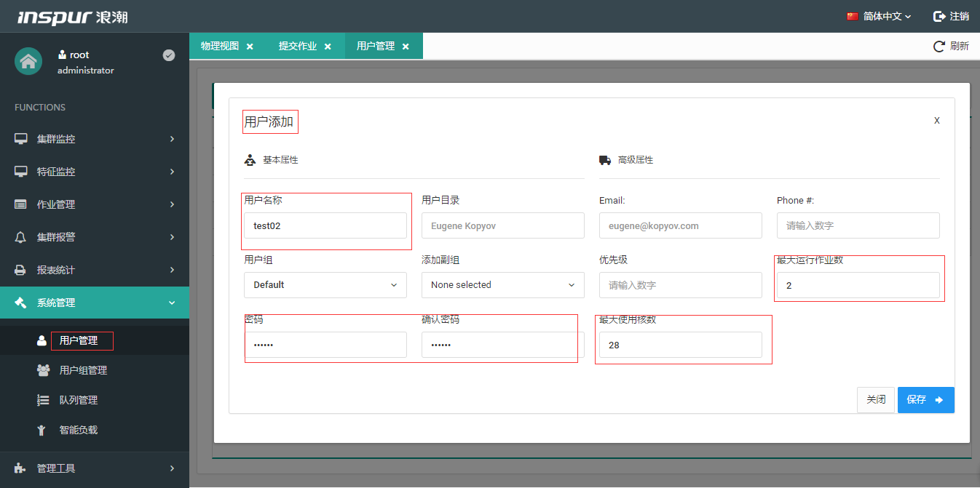
添加用户成功
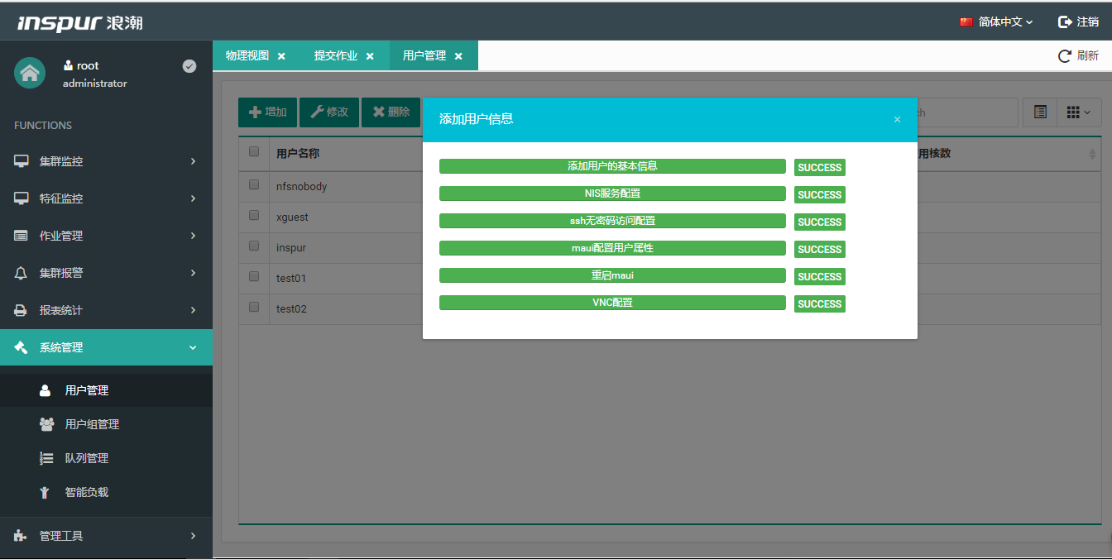
管理用户
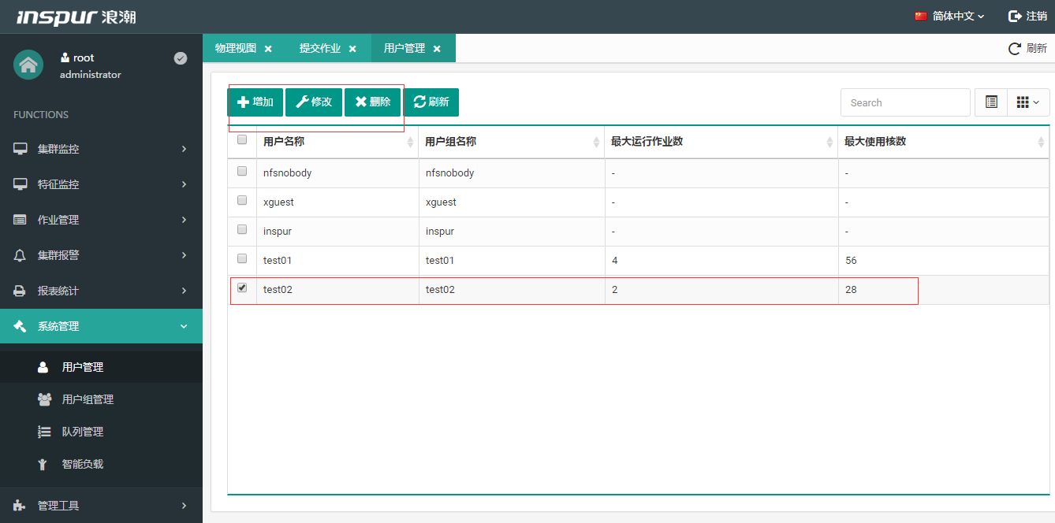

集群常见问题解决
1、pbsnodes –l all命令显示节点为down
管理节点执行：
service aiserver restart
pleaseDo “service pbs_mom restart”
2、计算节点挂载异常
集群计算节点出现访问不了/home /opt目录的情况时，则需要考虑网络是否正常，如果正常，尝试以下办法进行解决
管理节点执行
systemctl restart nfs
3、管理节点存在的用户，计算节点没有
管理节点执行
cd /var/yp
make
如果还不行，管理节点则执行以下：
systemctl restart ypserv
systemctl restart restart
pleaseDo “systemctl restart ypbind”
4、提交作业长时间没有反应一直处于Q状态或者不运行
首先确认提交作业程序没有问题，参数设置没有问题。然后参看1中处理方式进行处理
5、web界面无法打开
遇到web界面无法打开、打开显示异常等问题，首先关闭管理节点系统自带tomcat服务，然后启动TSCE安装的tomcat服务。
systemctl stop tomcat
service tomcat restart
6、说明
在实际应用过程中，大多数问题是由于并行环境导致的(nis、nfs、ssh)，因此在出现问题时，首先考虑并行环境问题，具体处理方式参看文档具体章节。如果不行，则考虑重启tsce和pbs_mon服务进行(参看本章节1)
检查并行环境三个服务是否正常可以用以下批处理命令检查
for i in `seq -w 1 2`;do ssh gpu0$i df -h | grep home;done

